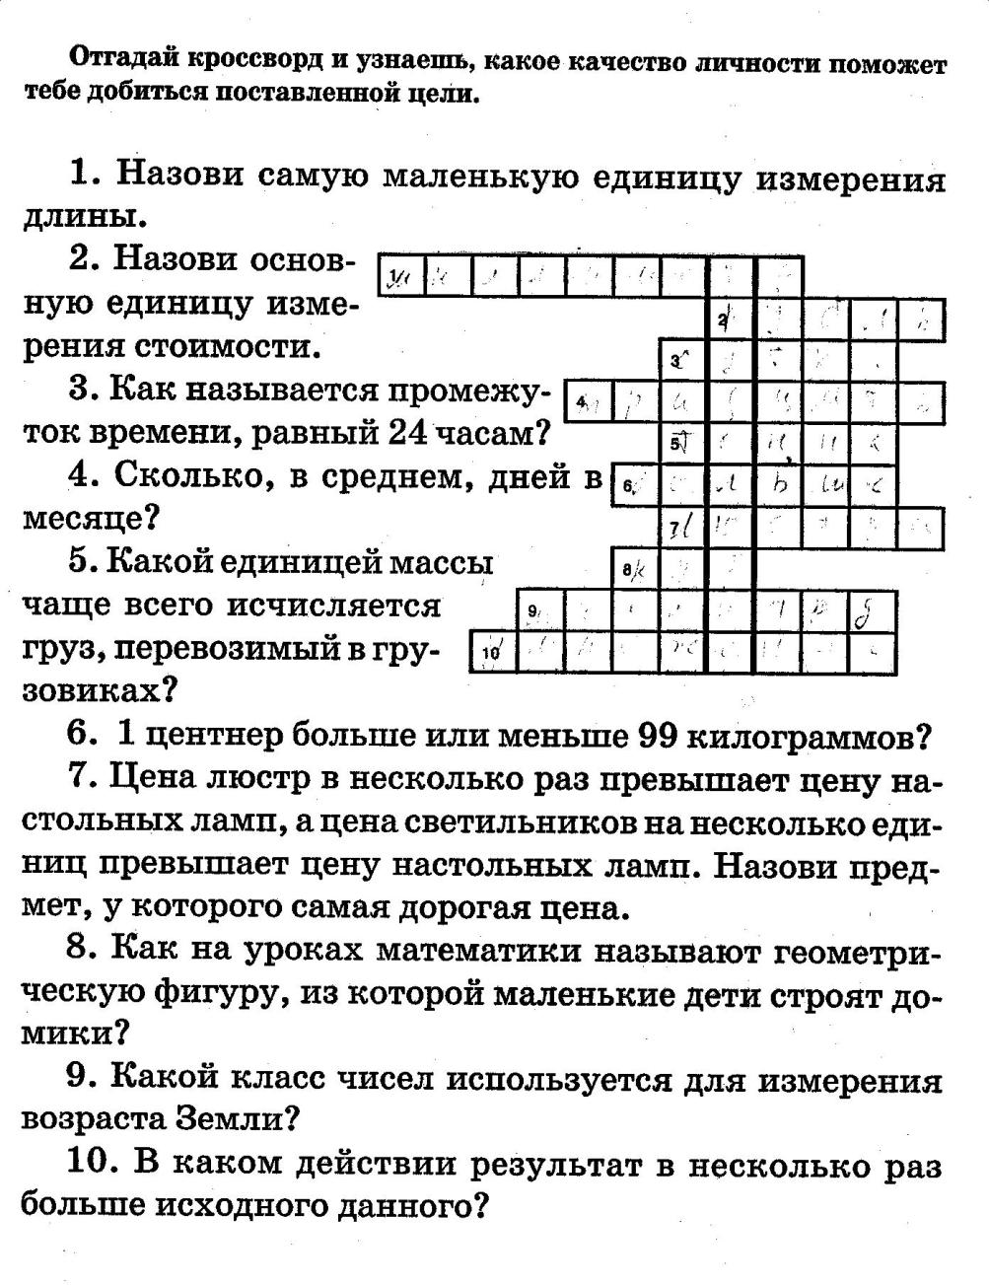
Приложение

